муниципальное дошкольное образовательное автономное учреждение №123 «Гармония» комбинированного вида г. Орска»

Проект
«От клубня до урожая»
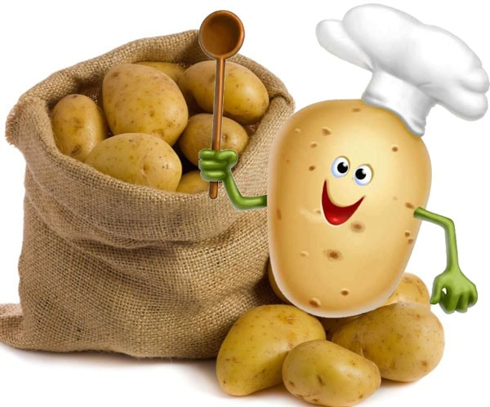

Подготовил: воспитатель 1 кв. категории
Фирсова Яна Александровна

2025 г.

Паспорт педагогического проекта

Наименование  проекта | «От клубня до урожая»
Актуальность | В современном мире очень важно формировать у детей осознанное отношение к окружающей среде и природе. Проект помогает понять цикл жизни растения, значение сельского хозяйства и важность заботы о природе. Участие в процессе выращивания овощей воспитывает у детей ответственность, целеустремленность, умение планировать и трудолюбие. Практические умения работы в огороде полезны в повседневной жизни.  Проблема: как будет расти картофель, если его посадить разными способами?
Участники проекта | Воспитатель, дети дошкольного возраста, родители
Цель проекта | Формирование у дошкольников исследовательских интересов, повышение познавательной активности в рамках экологической деятельности в союзе детей с педагогами и семьей.
Задачи проекта | Для детей:  1. Расширить представления о картофеле, многообразии его сортов, условиях и  месте произрастания, необходимости бережного отношения ко всем растениям.  2. Способствовать поиску новой информации об этом овоще.  3. Развивать творческое воображение, мышление, коммуникативные навыки.  4. Взаимодействовать со сверстниками в условиях совместного проектирования
Задачи проекта | Для родителей:  1. Организовать совместную деятельность с детьми по приготовлению блюд из картофеля.  2. Взаимодействовать с воспитателем в условиях совместного проектирования.  3. Помочь с организацией высадки семян на опытно-экспериментальной площадке.
Задачи проекта | Для педагога:  1. Дать представления о картофеле, многообразии его сортов, условиях и месте произрастания, необходимости бережного отношения ко всем растениям.  2. Развивать умения поисковой деятельности детей и родителей через анализ информации по теме: синтез, обобщение, систематизацию, сравнение  3. Объединить усилия педагогов, родителей и детей с целью реализации проекта
Сроки реализации | Среднесрочный с 19.05.25 по 15.09.25
Вид проекта | Познавательно-исследовательский
Продукт проекта | Урожай картофеля, создание мини-книги «Как мы выращивали картофель»
Ресурсы проекта | Человеческие (взаимодействие в триаде педагог-дети-родители)  Информационные (чат, ЭОР)  Финансовые (затраты на приобретение материалов)  Материально-технические (оборудование и снаряжение)
Планируемые результаты | - Высокая степень удовлетворённости работой в условиях совместного проектирования  - Приобретение детьми опыта, собственно, опытно –исследовательской деятельности;  - Дети начнут понимать пользу от употребления овощей;  - Научатся бережно относиться к растениям;  - Научаться ценить свой труд и труд взрослых людей.
Методы и приёмы работы | - Словесные (беседы, чтение художественной литературы, загадки пословицы, поговорки)  - Наглядные (наблюдение, рассматривание иллюстраций,)  - Практические (посадка, полив, прополка, сборка урожая)

- Подготовительный этап:

- Формулирование проблемы и цели проекта, мотивирование участников проекта.
- Входная диагностика об актуальности проблемы проектирования, высказывание идей по реализации проекта, выделение наиболее оригинальных
- Разработка мероприятий, направленных на достижение цели проекта
- Беседа с родителями для определения степени их участия и оказания помощи в данном проекте
- Подготовка индивидуальных заданий для детей и родителей по теме проекта, размещение их в чате.

- Основной этап:

 | Покупка семян для посадки | 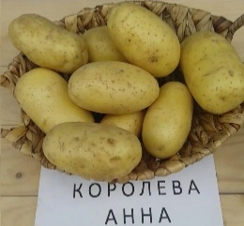
 | Посадка семян | 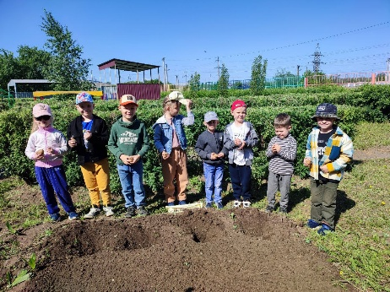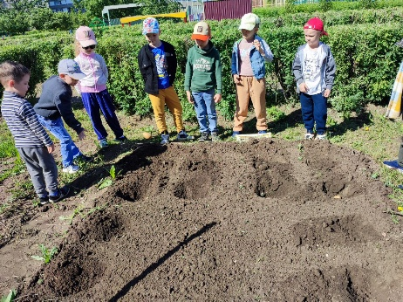
 | Наблюдение/полив/прополка на огороде | 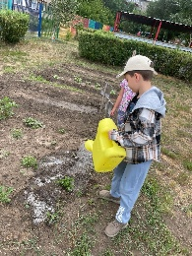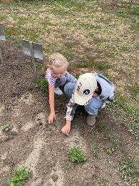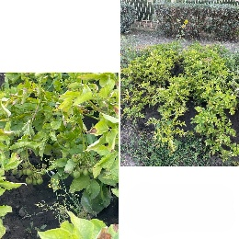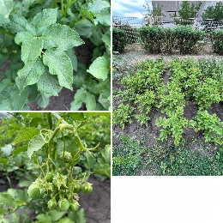
 | Продуктивная деятельность | - Раскрашивание раскрасок «Овощи»  - Рисование картофелем  - Лепка «Картофель»  - Ведение дневника наблюдений
 | Чтение художественной литературы | - Беседа с детьми на тему «Откуда к нам пришёл картофель?»  - Беседа с детьми на тему «Какой бывает картофель?»  - Беседа с детьми на тему «Чем полезен картофель?»  - Чтение сказки «Путешествие картошки», «Про картошку»  - Загадывание загадок об овощах.  - Беседа с детьми на тему «Условия, необходимые для жизни растений».
 | Памятки/консультации для родителей | - «10 полезных свойств картофеля»  - «Что можно приготовить из картофеля с детьми?»
 | Исследовательская деятельность | - «Чем отличается вареный картофель от сырого?»  Цель: выяснить, как меняются свойства картофеля в процессе варки.  - «В какой картошке больше сока: варёной или сырой?».  Цель: практическим путём определить количество сока.  - «Как повлияла густота посева на урожай?»

- Заключительный этап:

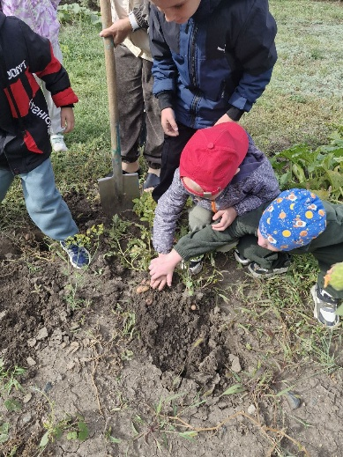
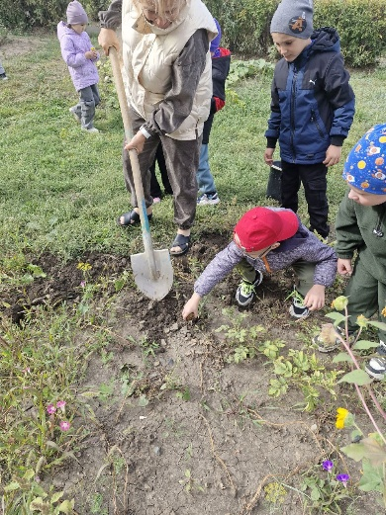
- Сбор урожая

- Представление продукта проекта на родительском собрании в презентации.
- Размещение результатов проектирования на сайте группы

